25-28 mai 2018
RAPORT ZILNIC

Calificativ:  NEUTRU | Udrea scapă de sechestru de 5.000.000 de lei | B1TV-20:17  1min 55s  B1TV-23:17  1min 54s
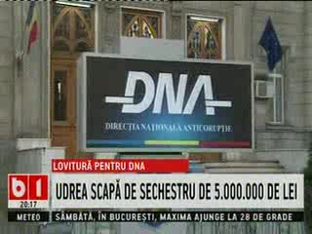 | Elena Udrea a scăpat de sechestrul de 5.000.000 de lei din dosarul Hidroelectrica ce priveşte finanţarea campaniei electorale din 2009. Elena Udrea este acuzată că ar fi luat bani de la un om de afaceri pentru a-i vira în conturile PDL în timpul campaniei din 2009.

Calificativ:  NEUTRU | Ediţie specială - 25 mai | Antena3-18:00
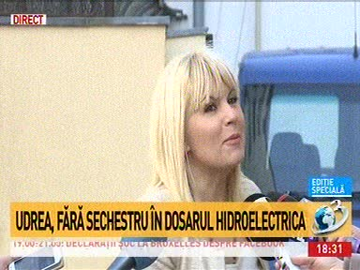 | În cadrul emisiunii „Ediţie specială” de pe postul Antena3, s-au discutat următoarele subiecte:  - Moderatoarea emisiunii vorbeşte despre faptul că Elena Udrea a scăpat de sechestru în dosarul Hidroelectrica în care este acuzată că ar fi luat mită 5 milioane de dolari.

Calificativ:  NEUTRU | Hoţ de current, DJ la radio privat | RealitateaTV-18:14  1min 06s
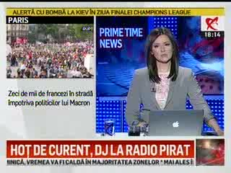 | Un DJ de la un radio privat este cercetat pentru că emitea pe o frecvenţă FM fără să aibă licenţă. Acesta a fost descoperit după ce a fost reclamat că fura curent electric de la reţea.

